你会记笔记吗？你知道他们他们他们他们他们，还有他们是怎么记笔记的吗？你为什么听懂了还是不会做题？你为什么总是写不完作业？你为什么拿起一本参考书总是无从下笔？为什么别人努力听课在进步？而你却总是在逆水行舟啊？**因为你根本就不会听课！因为你压根儿就不会记笔记！**

各位同学大家好，我是睿叔。一个曾带出过无数个90+的畅销书作者，如果你也想冲上90分，希望这个视频能帮助到你。在过去的一年里，我被问到最多的问题就是为什么课也听了，笔记也做了，可是刷题还是不会？

如果你也曾被这个问题困扰，那么我们先来做一个小测验，请在60秒内回答以下三个问题：

第一个力学实验中的恒力发声装置哪一类不需要平衡摩擦？

第二个伏安法测电源电动势和内阻消除误差的方法是哪两种？

第三个row这个公式中的T的三层含义是什么？

**已经学完了所有听课的你,如果连一个问题都答不上来,那么请问你在过去的两年里,你听z的效果是什么?**

很多同学都会有一个疑问——课到底应该怎么听？笔记到底应该怎么做？

我们今天呢，给大家介绍一个方法——**两刷笔记学习法。**如果你的物理想上90**，**那么请把这个方法刻到你的骨子里,听课这个过程有五个步骤:

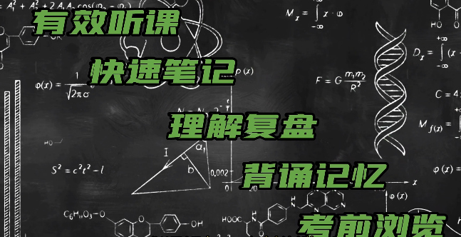**有效听课**

**快速笔记（一刷）**

**理解复盘（一刷）**

**背诵记忆（一刷）**

**考前浏览（二刷）**

这就是睿叔给大家总结的两刷笔记法,五个环节缺一不可

看到背诵记忆这四个字,很多同学直接炸毛,仿佛世界观瞬间崩塌,并搬出了下面这句经典的毒鸡汤来反问睿叔“物理难道不是重在理解吗？”很多同学深受重在理解这句话的毒害，以至于在反向冲分的道路上越走越远，这句话本身没有错，但是很多同学错解了“重在”一词的含义。你感冒了，医生给你说：“你这个病啊重在吃药”,那你是不是，不喝水?不吃饭?不呼吸?一天到晚只是嗑药呢？你是不是对“重在”两个字有什么误解？语文老师强调，“高考语文重在作文”，那你是不是选择阅读古文、诗歌都不写了？就只写作文呢？重在作文可没让你只写作文，你是不是对“重在”两个字有什么误解呢？所以重在不是only的意思。

对于学习正确的表述应该是——理科重在理解，理科更重在记忆。

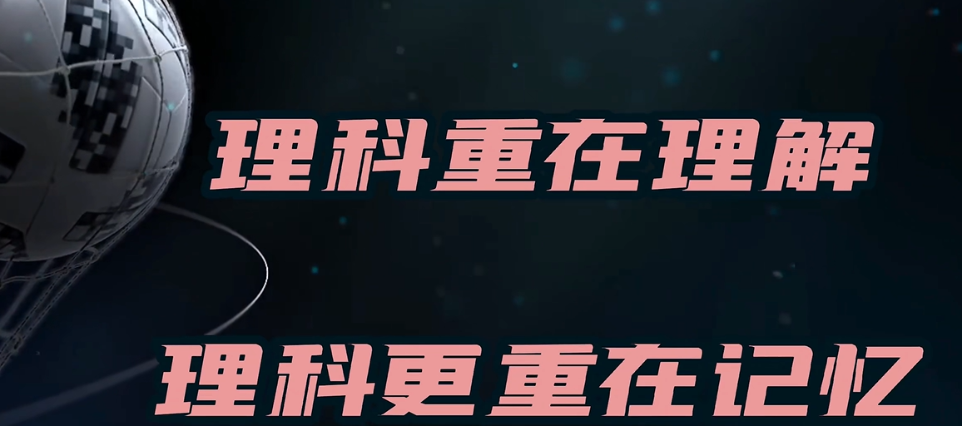

理解和记忆是理科学习的两条腿，只记忆不理解，这叫机械式学习。

只理解不记忆，这也叫机械式学习。

那睿叔，什么是两刷笔记法中的**有效听课**呢？

答，不管你是在学校还是居家听网课，听课就是听课，不要听课和做笔记同时进行，一心二用的结果就是这两个方面，哪哪都用不好，很多同学希望自己的笔记成为赏心悦目的艺术品，以至于心思都花在了写字上，我很佩服他们这种追求完美的态度。但是你要明白，你的首要任务是搞懂知识原理，消化老师语言中的推导逻辑，而不是完成小学生手抄报：一根笔、一张草稿纸、一双眼睛外加满载负荷的大脑，把老师口中的每一句话都听进你的脑子中，并在老师讲到关键步骤的时候，迅速在草稿纸上写写画画，这就是有效听课。

那什么是两刷笔记法中的**快速笔记**呢？

答：如果你听的是网课，那么可以在上一个环节之后暂停视频或者截图，快速记录笔记内容，笔记不是手抄报，字可以丑，但绝不能乱；纸可以皱，但绝不能慢。而且笔记需要记录的是重点难点和不懂的点，一定不能逐字抄录，咱们是在记笔记，又不是在练字，你说对吧？

如果你是在校学习的学生，还可以借用周围同学的优秀小学生手抄报时课堂笔记，然后利用课间时间完成抄录，毕竟每个班都有这样几位喜欢搞形式主义的伪勤奋人士，让他们的手抄报辅助你的学习，是这种形式主义的唯一价值。

老师，什么是两刷笔记法中的**理解复盘**，具体应该怎么做呢?

听进去的知识是别人的,讲出来的知识才是自己的。理解是理科学习最基本的要求，所以理解复盘这个环节在两刷笔记中**尤为重要**。当你完成快速笔记这一步骤之后,你可以翻开自己的笔记，假想自己旁边有一个空气人，然后以老师的口吻，把笔记中的内容讲给这个空气人听。**如果在讲解的过程中碰到了卡壳的地方或者讲不清楚的步骤，那么恭喜你，你已经找到了自己在考试中的潜在失分点，请你立即在笔记中标注星号，然后用各种方式把不懂的地方搞懂。（说实在经验，这步就够难倒下很多人了，时间成本和执行的效率需要迭代优化，才能够高效率输出）**

叔，两刷笔记法中的背诵记忆，是要求我们像背单词一样把笔记都背过吗？这一步具体应该怎么操作呢？

物理反对机械记忆，但物理不反对理解记忆，所以两刷笔记法最重要的环节，也是最容易被学生们忽略的环节，就是背诵记忆。这个环节要求我们**先把笔记或者模型的框架，抄写在草稿纸上**，【写框架，自己去默写具体的细节，和我考研用的方式相同】然后合上笔记本，自信默写笔记内容，我们不要求一字不落的逐字逐句的默写，但是你需要把公式条件、二级结论、推导过程和口诀等重点全部脱稿，能写出来。【这里我抽问的时候，需要再规范化】

**实际上，这一步和上一步理解复盘的本质是一样的，区别在于这一步中我们要求大家脱稿**。很多同学不知道如何抄写笔记的框架，那么睿叔简单来给大家演示一下，我们以第一专题直线运动C模型C3考点，也就是打点计时器的测量原理为例给大家进行展示。

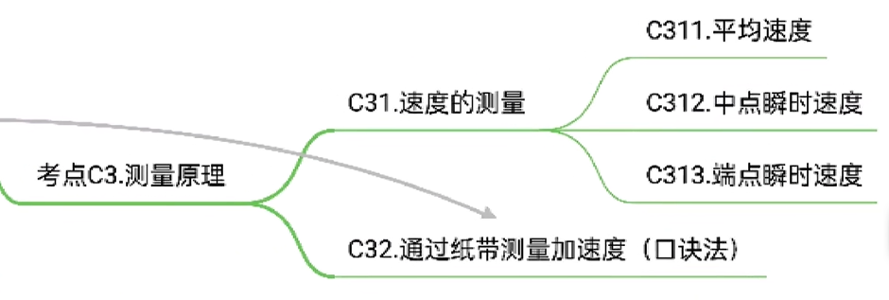

你需要写出一个这样的框架：

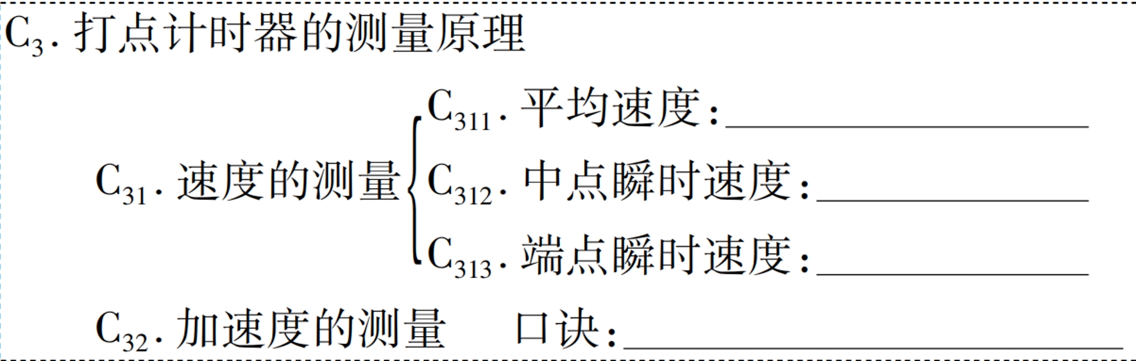

然后填出一个这样的内容：

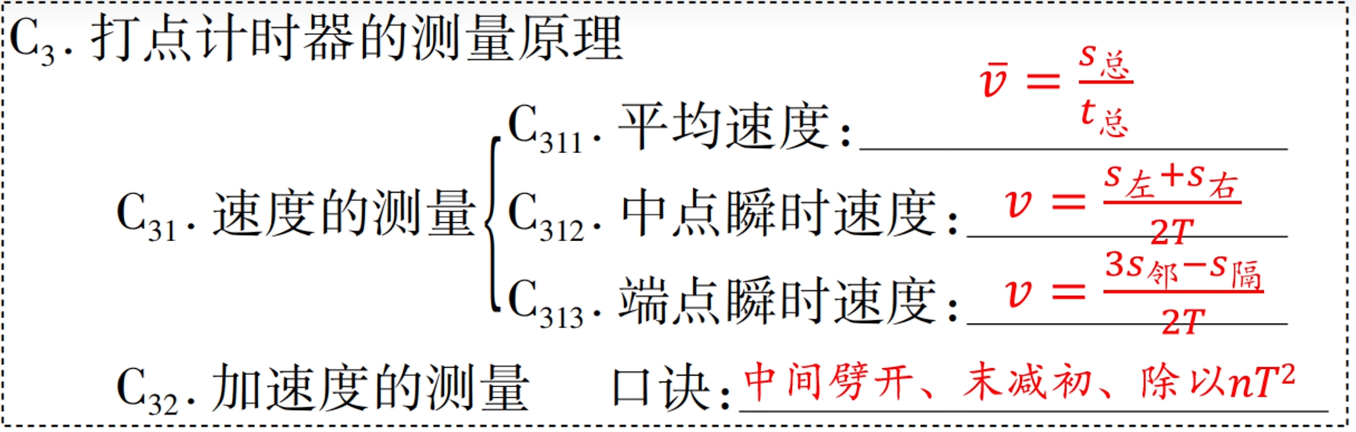

如果哪个空你默写不出来，或者默写出来的结果是错的，那么说明你还没有完全掌握这个考点，请立即在你的笔记中标注星号，并翻开笔记，再次理解记忆【这里的执行力和不拖延就是一个问题了】

以上就是两刷笔记的主要的四个步骤，但是任何人任何事都会随着时间的流逝被人们逐渐遗忘。所以考前浏览这个环节就显得非常必要了，在月考前、在模考前、在高考前，在任何一场重要的考试前，一定要躺在床上啊，当然站着也可以，去翻开你的笔记，进行二次浏览。

尤其是要多浏览那些曾经被你打星号的考点。

最后呢我们给大家总结一下，睿叔两刷笔记法的五个步骤：

**有效听课**

**快速笔记**

**理解复盘**

**背诵记忆**

**考前浏览**

能做到这五点，物理不愁90+。【确实，因够了】